AI协作日志W8
文件命名：[姓名][学号]AI协作日志W8.docx
姓名： 柳一帆
学号： 2024150243
使用的AI工具及方式： ChatGPT ，代码重构、调试分析和浏览器验证。
Git 仓库链接：https://github.com/yifan7371-code/Web
代码从第7周 round05 重新开始，按三个任务保存；Git 仓库保留分任务提交及分支合并记录。
任务：完成 V2.0 的事件委托重构，并完成一次 AI-2 调试挑战。包括：
- 用事件委托重构列表交互（createElement + dataset.id，删除/切换统一交给父容器，处理边界防御）
- 诊断自己生成的代码或提供代码的缺陷，按五步法留下协作记录（假设、修复、两种测试结果）
- 完成一次“编辑”分支的迁移，记录代码、实现思路和验证过程

一、任务 1：事件委托重构（两句话记录）
任务要求：将 W7 的循环绑定改为父容器 ul 上的事件委托。使用 e.target.closest('li') 找到任务，用 [data-action="delete"] 判断删除操作，并处理 null 边界。
完整代码在 Git 仓库中验收。

我让 AI 帮我做了：把第七周列表的交互改为 ul 上的事件委托，用 dataset.id 定位任务、data-action 区分删除，并在读取 id 前挡住 closest 的空值。
我做了：核对数字 id 与 dataset 字符串的转换，检查按钮内文字、空白和新增任务的点击结果，确认删除与切换各只执行一次。

关键代码与核对
// render() 内只创建节点并写标识
const li = document.createElement('li');
li.dataset.id = String(id);
const del = document.createElement('button');
del.dataset.action = 'delete';

// initTodo() 内仅绑定一次
list.addEventListener('click', handleListClick);

// handleListClick() 内先检查边界，再读取 id
if (!(e.target instanceof Element)) return;
const item = e.target.closest('li');
if (!item || !list.contains(item)) return;
if (!item.dataset.id) return;
const id = Number(item.dataset.id);
if (!Number.isSafeInteger(id)
|| !todos.some(todo => todo.id === id)) return;
const delBtn = e.target.closest('[data-action="delete"]');
if (delBtn && item.contains(delBtn)) {
deleteTodo(id);
return;
}
// 其他合法点击交给切换分支
if (e.target.closest('button[data-action]')) return;
if (e.target.matches('input[type="checkbox"]')) e.preventDefault();
toggleTodo(id);
第七周的 render 会重建 li，但 ul 本身保留，所以监听器放在 ul 上以后，重画列表不会把它一起删掉。按钮内部的 span 才可能是实际 target，不能直接从 target 读 id；需要先用 closest 找到 li，再判断是否命中删除按钮。
还有一处类型差异：W7 的 todo.id 是数字，dataset.id 读出来是字符串。如果直接把“101”传给严格比较数字 id 的删除函数，事件虽能收到，数据却匹配不上。因此入口用 Number 转换，之后再检查它是不是现有任务。浏览器采集到 ul 上只有1个 click 监听器，动态任务节点没有单独绑定。
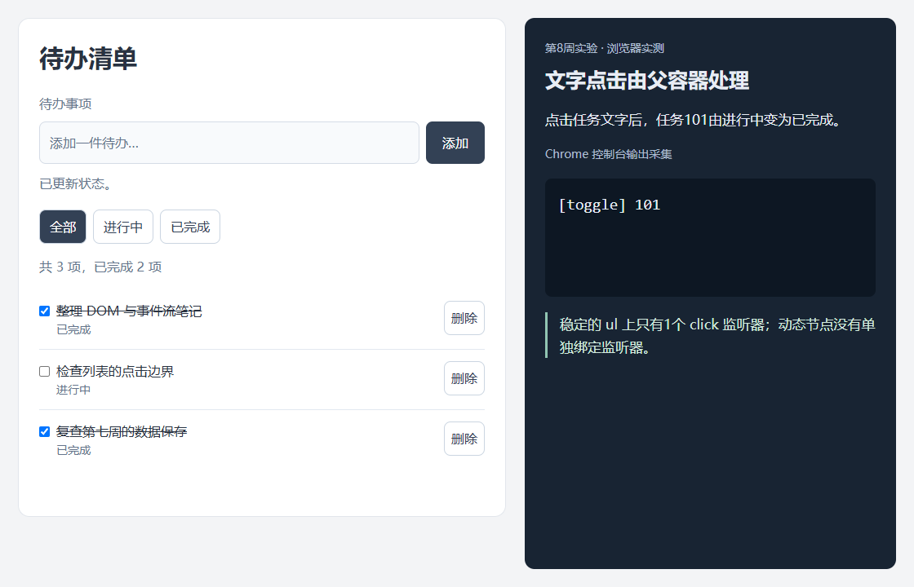
图1 任务1 文字点击切换状态 动态节点无需单独绑定
二、任务 2：诊断缺陷代码（完整的五步法）
任务要求：可以使用自己遇到过的缺陷代码，也可以使用下面的缺陷代码。按五步法留下缺陷诊断修复的调试证据。
list.addEventListener('click', (e) => {
if (!(e.target instanceof Element)) return;
const item = e.target.closest('li');
if (!item || !list.contains(item)) return;
const id = item.dataset.id;
if (!id) return;
const delBtn = e.target.closest('[data-action="delete"]');
if (delBtn && item.contains(delBtn)) {
deleteTodo(id);
}
toggleTodo(id);
});

任务2直接复现模板给出的缺陷。入口已有 closest 空值检查，这次重点检查删除分支后是否还会继续执行切换，避免把两种问题混为一谈。
五步法核心记录（必须用自己的话）
步骤 | 我的记录
① 观察现象  （提取证据） | 我在 deleteTodo 和 toggleTodo 里加了 console.log。  点击删除按钮后，控制台打印了：[delete] 101，随后是 [toggle] 101。  页面实际表现：任务101被删掉，列表从3项变为2项，页面看起来正常。
② 描述上下文  （明确问题） | 出问题的位置在：父容器 click 回调中，删除分支后无条件执行 toggleTodo(id) 的位置。  预期行为是：点击删除只调用 deleteTodo(id)。  实际行为是：删除后仍调用 toggleTodo(id)，同一个 id 进入了两种操作。
③ 先猜原因  （严禁抄 AI） | 我的假设是：删除分支没有结束当前回调，程序继续执行后面的切换语句。  我的依据是：日志先 delete 后 toggle，id 相同；删除确实生效，已有的空值检查也没有报错，更像是分流没有结束。
④ 实施修复 | 我改动了：在 deleteTodo(id) 后加 return，保留原来的空值与 id 检查。  修改理由是：return 能结束本次回调；stopPropagation 只影响事件继续传播，挡不住同一函数后面的语句。
⑤ 运行验证 | 见下方“统一测试表”（5 个场景全部跑通才算验证完成）。  五个场景均通过。删除只输出 [delete]，空白点击不改数据，也没有新增日志和异常。
追问（如果页面没崩、看起来还能用，我凭什么说它有问题？）：
答：页面只显示最终结果。原 id 已被删除，后续 map 找不到它，所以多出来的 toggle 没有明显视觉变化，却仍执行了保存和重画；两行日志已经说明这次点击走了多余的路径。

修复后的关键分流
const delBtn = e.target.closest('[data-action="delete"]');
if (delBtn && item.contains(delBtn)) {
deleteTodo(id);
return; // 结束本次回调，不再落入 toggleTodo
}
// 入口防御及其他合法点击检查保留
toggleTodo(id);
定位时先核对了两个现象：任务101确实消失，说明 id 已经匹配到数据；删除后的提示却变成“已更新状态”，和多出来的 [toggle] 日志一致。再结合父容器只绑定一次的检查，原因更明确地指向同一个回调继续向下执行，而不是先去改数据保存函数。
这里采用 return，是因为删除已经完成，本次点击不需要再做其他操作。用 else 把切换放到另一条分支也可以达到互斥。stopPropagation 管的是事件是否继续传播，不能阻止当前函数后面的语句运行，所以即使加了它，多出来的 toggle 仍可能执行。
验证时分别重置三条样例任务，再执行表中的五个场景。这样每项都有相同起点，不会把前一次删除或筛选的影响误当成本次结果。按钮内的 span 检查定位是否正确，空白点击检查防御是否生效，新增104则检查交互是否仍依赖逐条绑定。
统一测试表
测试场景 | 实际结果
点击任务文字，只切换 | 通过。任务101只切换一次，仍有3项，仅输出 [toggle] 101。
点击删除按钮，只删除 | 通过。只删除101，剩2项，仅输出 [delete] 101。
点击删除按钮里的文字/图标，正确删除 | 通过。点击102按钮内的 span，正确删除102，没有额外的 toggle。
点击列表空白处，不报错 | 通过。数据和状态不变，操作日志为空，未捕获异常为0。
动态新增任务后，能正常交互 | 通过。新增104后可以直接切换、删除，没有为新节点补绑监听器。
控制台截图（1-2张）：
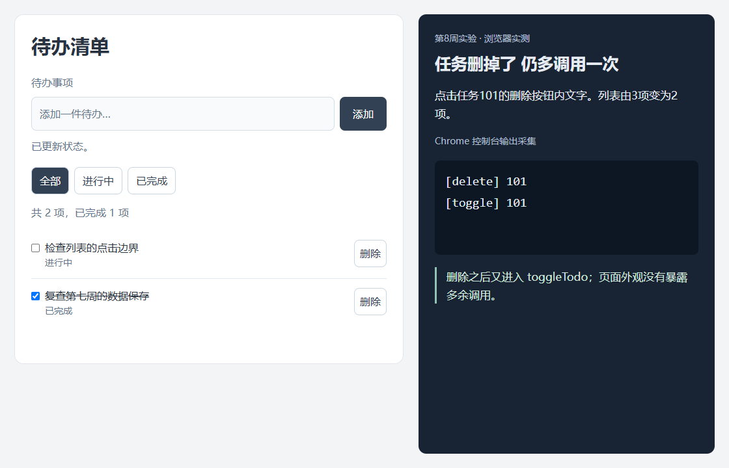
图2 任务2 修复前 删除后又执行了同一 id 的切换
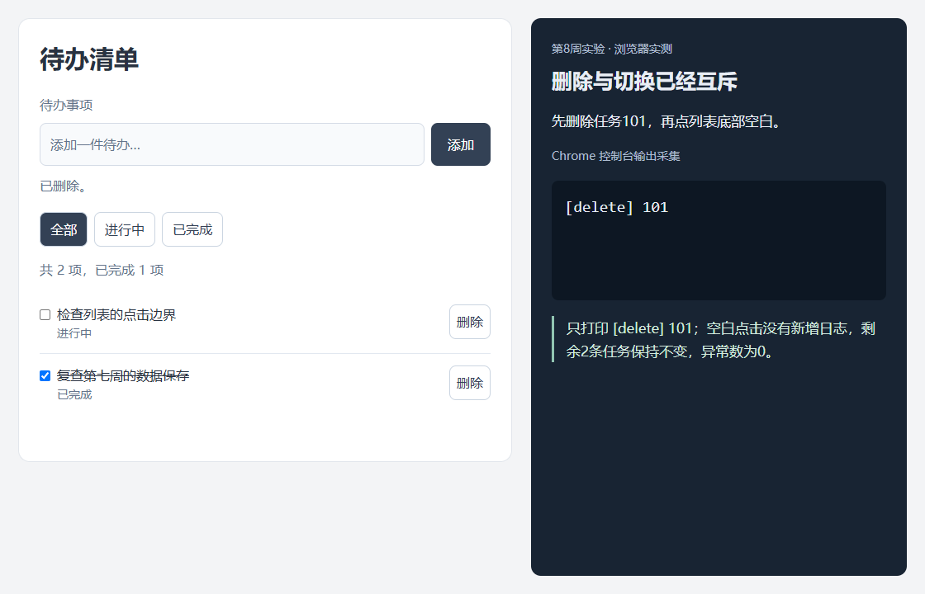
图3 任务2 修复后 只执行删除 空白点击没有异常
AI 在调试中帮了什么？
我问了 AI：“删除已经生效，为什么还会打印同一 id 的 toggle？我怀疑删除分支后没有结束当前回调，请核对执行顺序，并比较 return、else 与 stopPropagation 的作用。”。
它帮到了，因为：分析落在删除后的执行顺序上，return 与 stopPropagation 的作用也分清了；是否真正修好，仍由同一场景下多余的 toggle 日志是否消失来确认。

三、任务 3：独立迁移
任务要求：为列表增加一个“编辑”分支。重点是自己手写。
核心点和流程说明（简写）
我先沿用任务2已经整理好的父容器监听器，把编辑看成同一次点击中的第三种去向：找到 li 和 id 后，删除就进入删除分支，编辑就进入编辑分支，点普通内容才切换状态。这样新增任务重新渲染后，编辑按钮也能直接使用，不需要再绑一遍事件。编辑内部再按“取原文字 → 输入 → 检查 → 改数据 → 保存 → 重画”的顺序完成。
1. 先把编辑接进已有的事件入口
我在 render() 创建按钮时写入 data-action="edit"。按钮里还有一个 span，因此不能只检查 e.target 自身的 dataset；点到“编辑”两个字时，真正的 target 是 span。我继续用 closest() 向上找操作按钮，再用它的 data-action 分流。任务2已经暴露过“处理完按钮又继续切换”的问题，所以这里用 if / else if / else 把三种操作分开。
// render() 中创建编辑按钮，后续只追加节点
const edit = document.createElement('button');
edit.type = 'button';
edit.dataset.action = 'edit';
// 原有代码继续设置文字并追加到 li

// handleListClick() 中，沿用前面的 li 和数字 id 检查
const actionButton = e.target.closest('button[data-action]');
if (actionButton && !item.contains(actionButton)) return;
const action = actionButton ? actionButton.dataset.action : null;

if (action === 'delete') {
deleteTodo(id);
} else if (action === 'edit') {
const todo = todos.find(todo => todo.id === id);
const text = window.prompt('修改任务', todo.text);
if (text === null) return;
updateTodo(id, text);
} else {
if (actionButton) return;
if (e.target.matches('input[type="checkbox"]')) e.preventDefault();
toggleTodo(id);
}
取原文字是迁移时需要想清楚的一步。以前逐项绑定回调时，可以直接用循环里的任务变量；现在监听器放在 ul 上，回调里只先拿到事件和 id。我不能把渲染循环里的变量直接搬进来，而是先用 todos.find() 找到当前任务，再把 todo.text 放进输入框。这里的 id 已经由 Number(item.dataset.id) 转成数字，并检查过任务存在，才能和第七周保存的数字 id 对上。
2. 把取消、空输入和有效修改分开
输入判断不能只看“有没有新文字”。点取消时 prompt() 返回 null，直接 trim() 会报错；点击确定得到的才是字符串。我把取消判断放在编辑分支里，确认是字符串后才交给 updateTodo()。空字符串和纯空格则在 trim() 后统一拦住，并提示保留原内容。这样取消是结束操作，空输入是输入不合法，两个原因各有自己的处理位置。
// updateTodo() 的核心部分，提示与焦点恢复代码略
function updateTodo(id, text) {
const current = todos.find(todo => todo.id === id);
if (!current) return;
const value = text.trim();
if (value === '') {
message.textContent = '任务内容不能为空，已保留原内容。';
return;
}

if (value === current.text) {
message.textContent = '内容没有变化，已保留原任务。';
return;
}
console.log('[edit]', id, value);
todos = todos.map(todo => todo.id === id
? { ...todo, text: value }
: todo);
const saved = save();
render();
// 完整函数根据 saved 提示结果，再恢复编辑按钮焦点
}
为了分清这两个容易照搬出错的地方，我单独运行了两个反例：在没有定义 t 的父回调环境里读取 t.text，得到 ReferenceError；对取消得到的 null 调用 trim()，得到 TypeError。这是主动做的对照检查。最后的代码先按 id 找任务、先拦住 null，没有把这两个反例放进应用。对输入后内容没有变化的情况，我也提前结束，避免没有实质修改却重复保存和重画。
3. 改文字时保留原状态，再检查数据和界面
我把真正的数据修改放在 updateTodo()，没有直接去改页面上的 span。map() 生成新数组，命中的任务用 { ...todo, text: value } 生成新对象，因此 id 和 completed 都保留下来，只替换 text；没有命中的任务仍返回原对象。随后 save() 保存完整 todos，render() 再根据当前筛选显示。这里要分清“页面现在显示了几条”和“完整数据有几条”，不能把筛选出来的结果当作全部数据存回去。
正常编辑时，我专门选了已完成的任务103，输入首尾带空格的“整理事件委托验证记录”。确认后文字去掉了首尾空格，任务仍然勾选；日志只有 [edit]，没有 [toggle]，存储中的 text 也与页面一致。这个例子同时检查了输入处理、状态保留和分支互斥。
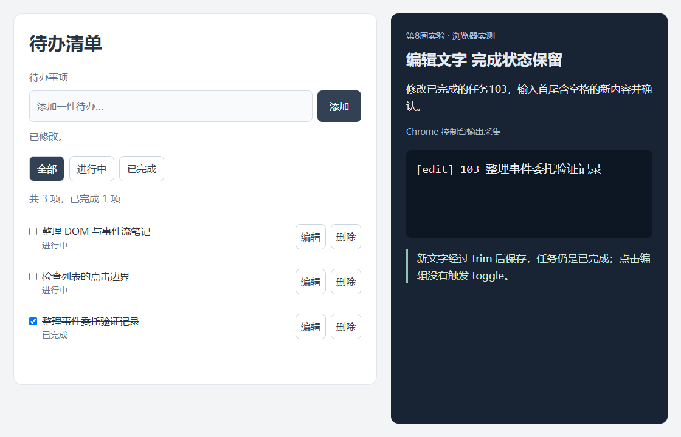
图4 任务3 修改已完成任务 文字更新而完成状态保留
边界测试中，取消、空字符串和三个空格都没有改变原任务或存储。图5是三个空格的结果：页面提示内容不能为空，没有新增操作日志。我还在“已完成”筛选下修改任务后刷新，完整数据仍有3条，修改后的任务仍是已完成，说明保存的是完整 todos。另一次主动模拟存储写入失败时，页面显示“未能保存”的提示，原存储保持不变，不能把界面已更新当成持久化已经成功。
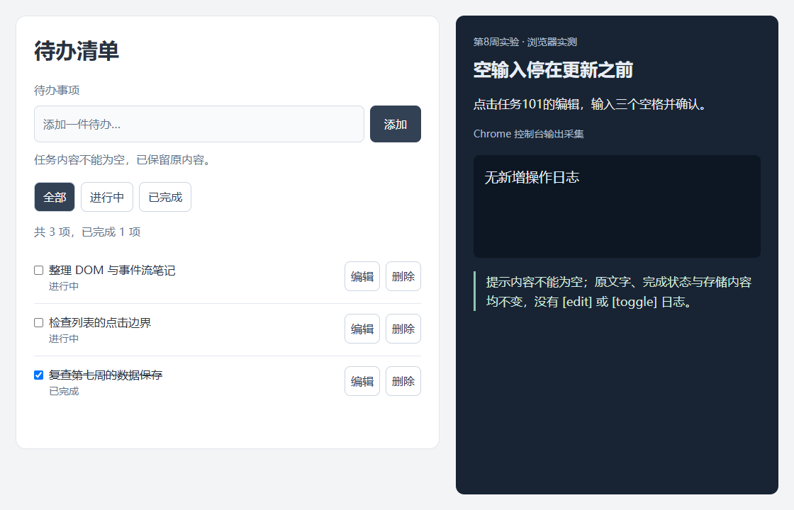
图5 任务3 纯空格输入被拦截 原任务和存储保持不变
我是否使用了 AI？
□ 没有，完全独立完成
☑ 用了（如果用了，用在哪里，能不能脱离AI完成？）
AI 参与了代码实现、边界分析和浏览器测试。我对照代码梳理了事件定位、输入检查和数据更新的原因；完全脱离现有实现从头完成，还需要再做一次练习来确认。
独立验证结果（一句话）
我测试了【正常编辑、取消、空输入、状态保留、筛选后刷新及原有交互等19项场景】，结果全部通过；有效修改能保存，取消和无效输入保持原任务，保存失败会明确提示。
四、一句话总结
本周的调试训练中，你最大的收获是什么？
判断修复是否有效，要同时看页面和操作日志，再用空白点击补查边界。

